ŠPORTNI ZAČETEK ŠOLSKEGA LETA 2017/18

Z novim šolskim letom so se pričela tudi šolska športna tekmovanja. Že v prvih dveh mesecih se je izvedlo veliko tekmovanj, ekipnih in posameznih športov. Seveda so tudi naši učenci uspešno in aktivno sodelovali in se borili za najboljša mesta.

SEPTEMBER

Mali in Veliki atletski šolski pokal- stadion Žak. Našo šolo je zastopalo 27 učencev in učenk.

Tenis – Ian Safronov, 4.b osvojil 2. mesto

OKTOBER

BMX – Matej Gec, 4.a osvojil 2. mesto

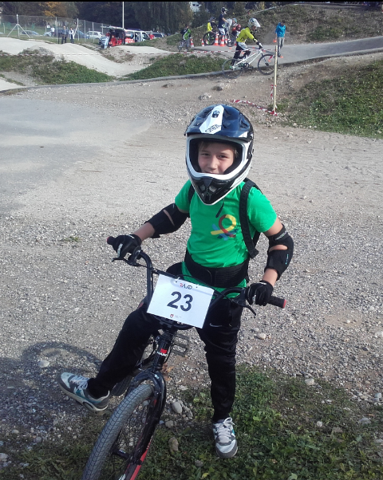

Badminton- Maša Ham osvojila 3. mesto

Košarka za starejše učence – učenci so se uvrstili v 1.ligo. Borili se bodo za uvrstitev na državno prvenstvo.

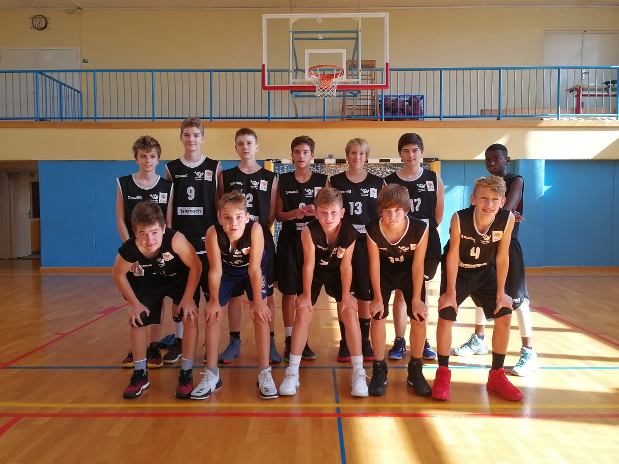

Kros v Tivoliju – udeležilo se ga je 24 učencev od 2. do 5. razreda.

Ljubljanski maraton – našo šolo je ponosno zastopalo 46 tekačev od 1. do 7. razreda.

Zaradi slabega vremena v septembru smo v oktobru izvedli tudi planinski športni dan. Z učenci 6. razreda smo se odpravili na Planino Korošica, učenci 7. razreda so šli na Kofce, učenci 8. razreda na Blegoš in učenci 9. razreda na Mrežce.

7. razred na Kofcah

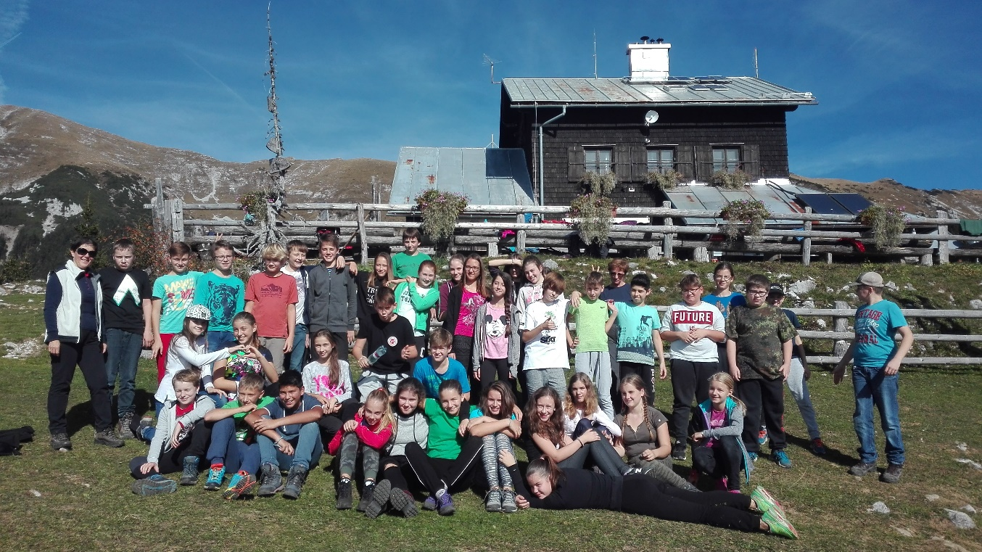

8. razred na Blegošu

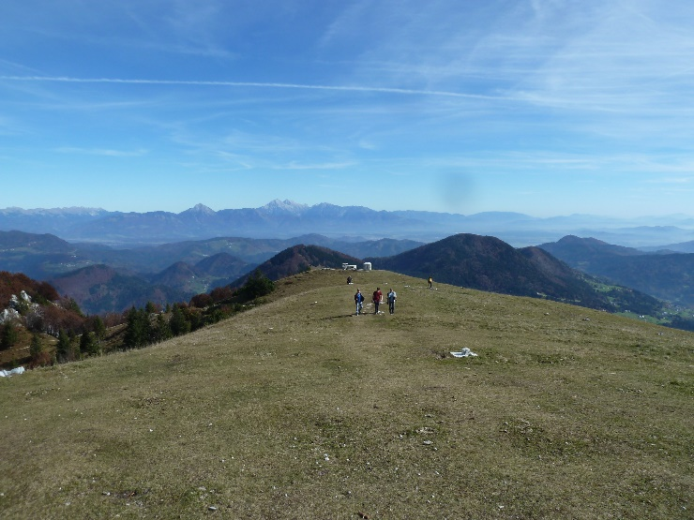
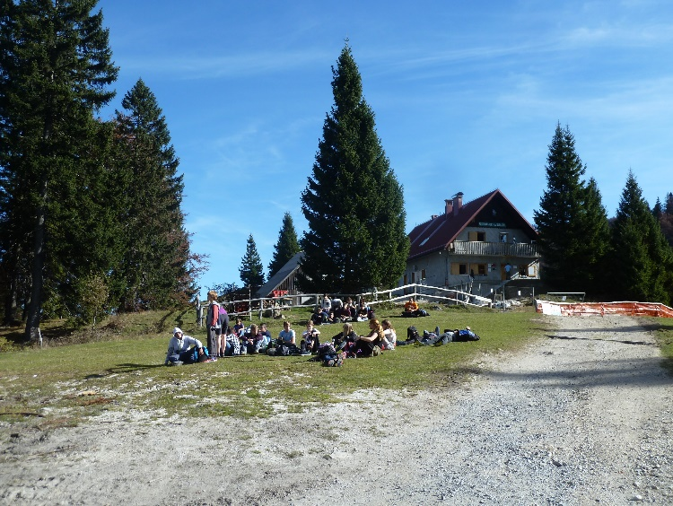

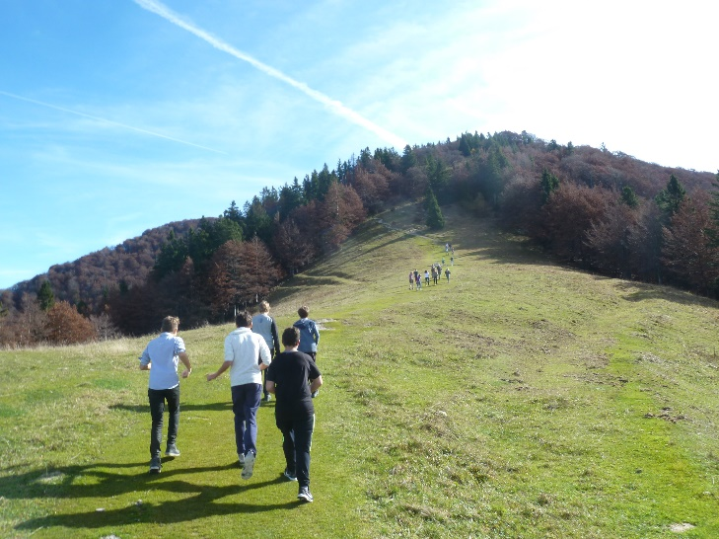
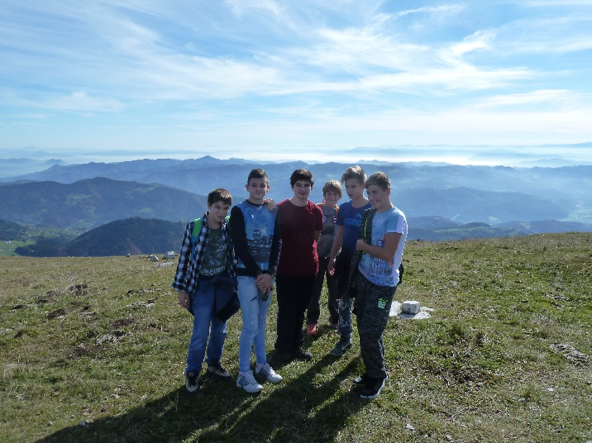

Mentorja športa na OŠ Franceta Bevka, Ljubljana

